Состоялось совещание рабочей группы при АТК в Магарамкентском районе

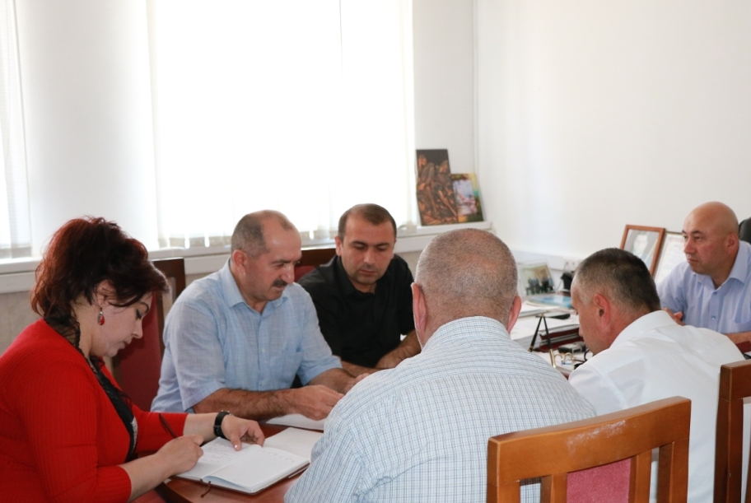

По поручению главы Магарамкентского района Фарида Ахмедова, 23 июня в здании администрации состоялось установочное совещание временной рабочей группы при Антитеррористической комиссии в РД по подготовке материалов к предстоящему заседанию АТК в МР.
Совещание провел заместитель главы администрации МР по вопросам общественной безопасности, руководитель рабочей группы, Зайнуддин Азимов.
Члены рабочей группы, в состав которого вошли главный специалист аппарата АТК в МР Ш.Алиханов, заместитель начальника ГО и ЧС Г.Рамазанов, заместитель директора Магарамкентской школы №1 Э.Рамазанов, заместитель директора Тагиркентказмалярской школы по ИКТ А.Ганиев и директор Информационного Центра муниципального района Г.Закуева.
В ходе совещания члены группы обсудили цель работы группы и вынесли на рассмотрение постановку задач по вопросам "О ходе реализации в образовательных учреждениях муниципального района Комплексной программы противодействия идеологии терроризма в районе" , а также о мерах по усилению защищенности объектов жизнеобеспечения и мест с массовым пребыванием людей от возможных террористических действий. Согласно плану члены рабочей группы будут проводить анализ нормативных, правовых и распорядительных актов, регламентирующих данные сферы деятельности.
В рамках реализации Комплексной программы противодействия идеологии терроризма в общеобразовательных учреждениях района и в учреждениях здравоохранения руководителями организаций должны быть назначены ответственные лица по этому направлению.
Каждое образовательное учреждение должно быть паспортизировано, то есть, учреждение обязательно должно иметь паспорт безопасности. В школьных паспортах обязательно должны присутствовать акты степени защищенности учреждения, степень которого зависит от количества учащихся, обучающихся в учреждении. Так, например, при количестве от 50 до 200 детей учреждение получает III- ю категорию степени защищенности.
С целью проверки наличия этой работы в образовательных учреждениях члены рабочей группы в этот же день выехали для проверки в Магарамкентскую школу № 1 и № 2, Куйсунскую, Гапцахскую и Яраг-Казмалярскую школы.

